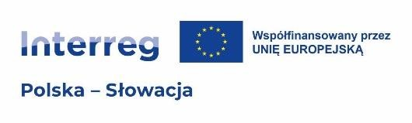Załącznik nr 1

………………………………………

………………………………………

………………………………………

/nazwa i adres wykonawcy/

…………………………., dnia ………………..r.

**FORMULARZ OFERTOWY**

W odpowiedzi na zapytanie ofertowe w postępowaniu na ***„Zakup fotopułapek do projektu INTERREG PL-SK Drapieżne pogranicze - transgraniczna współpraca na rzecz zintegrowanej ochrony dużych drapieżników w Polsce i na Słowacji*”**

**JA/ MY/ NIŻEJ PODPISANY/I**

…………………………………………………………………………………………………

………………………………………………………………………………………………… działając w imieniu i na rzecz

…………………………………………………………………………………………………

…………………………………………………………………………………………………

…………………………………………………………………………………………………

**SKŁADAMY OFERTĘ** na wykonanie przedmiotu zamówienia zgodnie z opisem przedmiotu

1. **OFERUJEMY** wykonanie przedmiotu zamówienia za cenę:
2. **OFERUJEMY** wykonanie zadania zgodnie z wielkością zamówienia opisaną w zapytaniu ofertowym.

**Dostawa 9 zestawów fotopułapek:**

* + 1. **netto**......................................................... zł
    2. **brutto**...................................................... zł

w tym podatek VAT ……………………………. Zł

1. **OŚWIADCZAM ŻE:** 3.1 Zapoznałem się z warunkami zamówienia zawartymi w zapytaniu i nie wnoszę do nich zastrzeżeń.
   1. Zapoznałem się z pełnym zakresem rzeczowym zamówienia, co ma potwierdzenie w zaoferowanej przeze mnie cenie.
   2. Wszelką korespondencję związaną z niniejszym postępowaniem należy kierować do:

Imię i nazwisko, firma:

………………………………………………………..

Adres: ……………………………………………….

E-mail: ……………………………………………….

1. Wraz z ofertą składamy następujące oświadczenia i dokumenty:

…………………………………………………………………..

…………………………………………………………………..

…………………………………………………………………..

…………………………………………………………………..

…………………………………………………………………..

....................................... dnia ................. 2025 r.

........................................................

(podpis osób/osoby uprawnionej do reprezentowania Wykonawcy)